
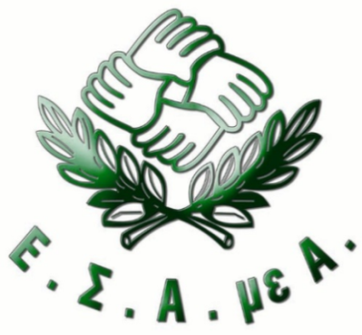
Ο ΔΗΜΟΣ ΛΥΚΟΒΡΥΣΗΣ-ΠΕΥΚΗΣ
και

η ΕΘΝΙΚΗ ΣΥΝΟΜΟΣΠΟΝΔΙΑ
ΑΤΟΜΩΝ ΜΕ ΑΝΑΠΗΡΙΑ
ΚΟΝΤΑ ΣΤΟ ΔΗΜΟΤΗ

Ο Δήμος Λυκόβρυσης - Πεύκης φιλοξενεί
στο Κέντρο Κοινότητας,
Ελευθερίου Βενιζέλου 15Α

την υπηρεσία «Διεκδικούμε Μαζί» της Ε.Σ.Α.μεΑ.
την Παρασκευή 22 Νοεμβρίου 2019
από τις 12.30 μ.μ. έως τις 14:30 μ.μ.

Ελάτε να γνωριστούμε από κοντά,
ελάτε να μιλήσουμε για ό,τι σας απασχολεί

Ελάτε να γνωριστούμε από κοντά,
ελάτε να μιλήσουμε για ό,τι σας απασχολεί

Ελάτε να γνωριστούμε από κοντά,
ελάτε να μιλήσουμε για ό,τι σας απασχολεί
ελάτε να μιλήσουμε για ό,τι σας απασχολεί

ΚΑΝΕΝΑ ΑΤΟΜΟ ΜΕ ΑΝΑΠΗΡΙΑ Ή ΧΡΟΝΙΑ ΠΑΘΗΣΗ ΜΟΝΟ ΤΟΥ!
  - Η ΥΠΗΡΕΣΙΑ της Ε.Σ.Α.μεα. «ΔΙΕΚΔΙΚΟΥΜΕ ΜΑΖΙ»:
ΣΤΗΡΙΖΕΙ - ΑΠΑΝΤΑ - ΔΙΝΕΙ ΛΥΣΕΙΣ
στα προβλήματα ατόμων με αναπηρία, χρόνιες παθήσεις και των οικογενειών τους

Τηλ. Επικ. Ε.Σ.Α.μεΑ.: 210 9949837, email: esaea@otenet.gr , www.esamea.gr

*Παρακαλούμε ενημερώστε εγκαίρως το Κέντρο Κοινότητας του Δήμου σας για την ανάγκη παροχής διερμηνείας στη νοηματική από την Ε.Σ.Α.μεΑ.

